附件2：
大学生市场调查与分析大赛参赛报名须知

欢迎报名参加宁夏大学新华学院2022年大学生市场调查与分析大赛！
为保证大赛公开、公平、公正和顺利进行，本次市场调查与分析大赛只接受网上报名注册、下载模拟试题等操作以及在线学习等。现将报名和参赛须知告知如下：
报名流程：
一、学校参赛报名（老师填报）
1、进入中国商业统计学会官网：http://w.china-cssc.org/。

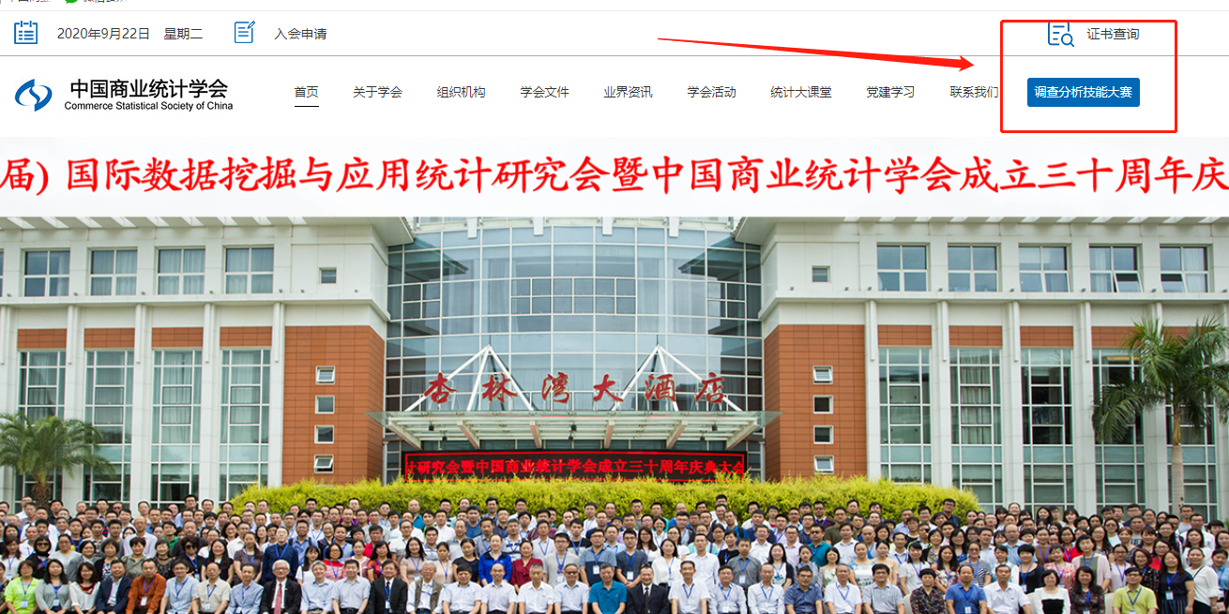

2、点击 调查分析技能大赛，进入大赛专题页面。


3、下拉右侧滚动条至在线报名

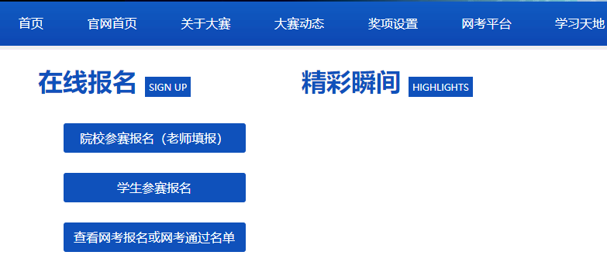

4、点击 院校参赛报名（老师填写）

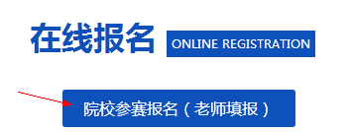

5、按表单字段进行准确填报，点击 提交

注：1.如同一所学校参加不同组别比赛，请负责研究生组和专科组的老师在填报学校名称时，在学校名称后加“专科或研究生”字段，如：****大学专科、****大学研究生。
- 联系人为本校主要负责组织竞赛的老师，手机号一定要填本人现在正常使用的手机号码（不要填写座机号码）。联系人手机用于接收短信验证码，进行下载本校网考报名学生信息及网考通过名单使用。

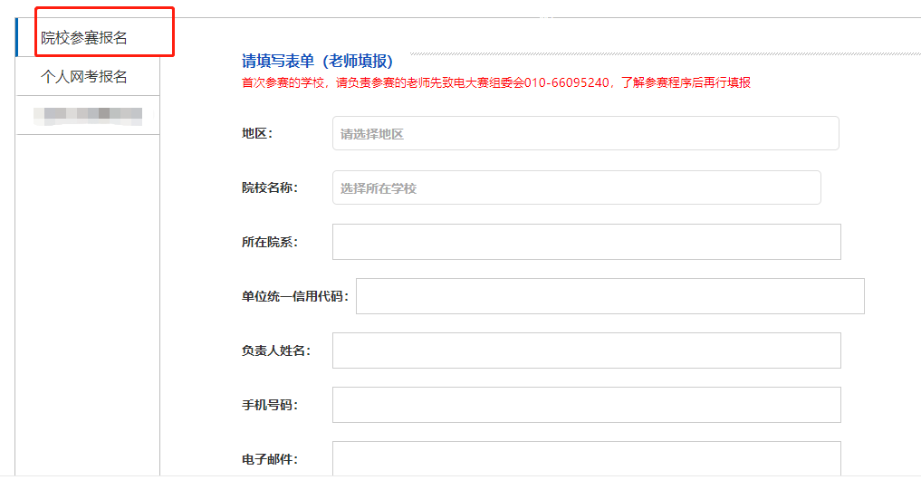

- 提交后，系统自动生成相应的（专科、本科、研究生）参赛院校代码，此代码有两个用途：一是作为学生进行参赛报名时必填院校识别码；二是学校联系老师查询参赛报名和通过名单时使用，因此，代码非常重要，请负责老师务必保存好。

注：该代码具有唯一性，若同一院校有多个组别，请按照要求分别注册报名，产生的参赛代码不同，请注意区分，避免学生拿错代码报错组别，同一组别不可二次报名。

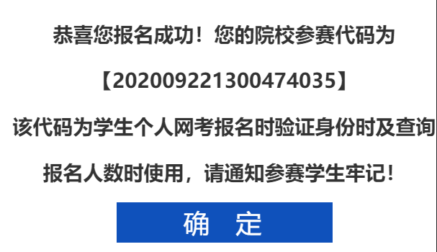

二、学生参赛报名

1、点击学生参赛报名，如实填报并提交。

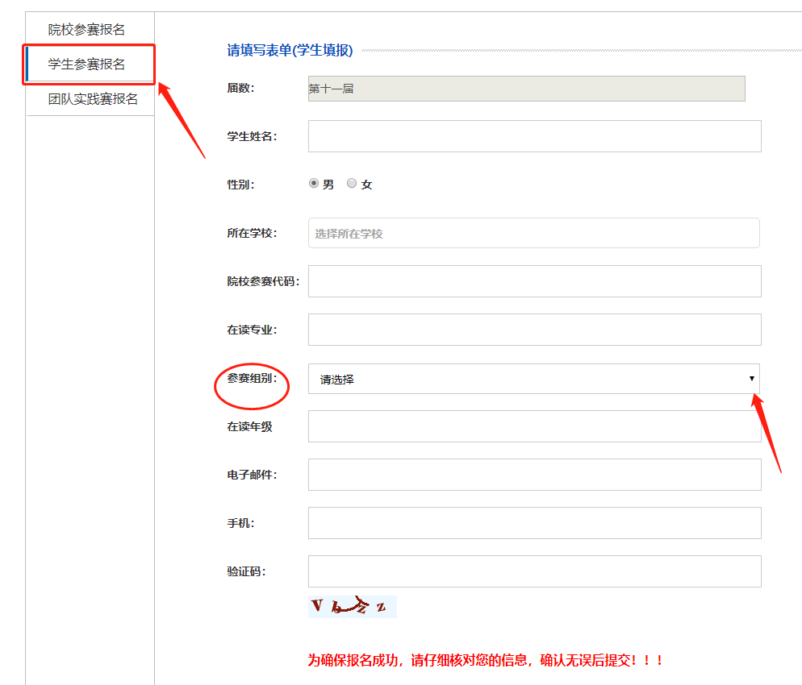

注：1.院校参赛代码（各校代码唯一,共18位），参赛学生找本校负责大赛老师索取。

2.参赛学生务必选择好自己所在的参赛组别，否则视为无效信息。

3.本科和专科学生登录网考系统时，需要输入本人手机号码和手机接收到的短信验证码才能进入网考页面，因此，报名时填报的手机号码一定要填本人现在正常使用的号码。

三、点击查看网考报名或网考通过名单，输入“院校代码”点击“检索” 即可查询本校所有参赛学生报名信息；点击“下载”，输入院校报名时所填联系人老师手机接收到的“短信验证码”，即可下载本校全部报名参赛学生信息和网考通过名单。

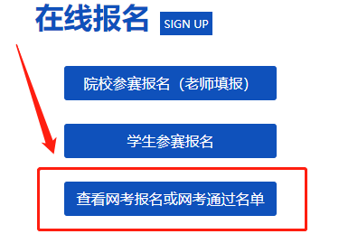
四、实践赛团队报名流程将于网考结束后随实践赛通知下发。
如有疑问，请联系陈等等老师，电话：15209518309 2043193。邮箱：897357107@qq.com感谢大家的支持与配合！

